Билет 14
Практическое задание.
Германский оккупационный режим на территории Беларуси в 1941-1944 гг. Политика геноцида населения Беларуси.

Используя представленные материалы, ответьте на вопросы (выполните задания):
- Как назывался документ, который определял намерения нацистской Германии относительно завоеванных территорий Восточной Европы?
- Подтвердите цитатами из источников утверждение: «Фашисты планировали колонизацию Беларуси на основе расовой доктрины».
- Почему действия, совершенные нацистскими преступниками на оккупированной территории Беларуси, являются геноцидом белорусского народа?
4. Охарактеризуйте основные проявления геноцида населения Беларуси в годы Великой Отечественной войны.

I. Из замечаний и предложений Э. Ветцеля по генеральному плану «Ост» (27 апреля 1942 г.)
Генеральный план «Ост» предусматривает, что после окончания войны число переселенцев для немедленной колонизации восточных территорий должно составлять <...> 4 550 тыс. чел. Это число не кажется мне слишком большим, учитывая период колонизации, равный 30 годам. Вполне возможно, что оно могло бы быть и больше. Ведь надо иметь в виду, что эти 4 550 тыс. немцев должны быть распределены на таких территориях, как область Данциг ‒ Западная Пруссия, Вартская обл., Верхняя Силезия, генерал-губернаторство, Юго-Восточная Пруссия, Белостокская обл., Прибалтика, Ингерманландия, Белоруссия, частично также области Украины.
в) К вопросу о белорусах.
Согласно плану, предусматривается выселение 75 процентов белорусского населения с занимаемой им территории. Значит, 25 процентов белорусов по плану главного управления имперской безопасности подлежат онемечиванию <...>.
Нежелательное в расовом отношении белорусское население будет еще в течение многих лет находиться на территории Белоруссии. В связи с этим представляется крайне необходимым по возможности тщательнее отобрать белорусов нордического типа, пригодных по расовым признакам и политическим соображениям для онемечивания, и отправить их в империю с целью использования в качестве рабочей силы. Их можно было бы использовать в сельском хозяйстве в качестве сельскохозяйственных рабочих, а также в промышленности, или как ремесленников. Так как с ними обращались бы как с немцами и ввиду отсутствия у них национального чувства, они в скором времени, по крайней мере, в ближайшем поколении, могли бы быть полностью онемечены [].
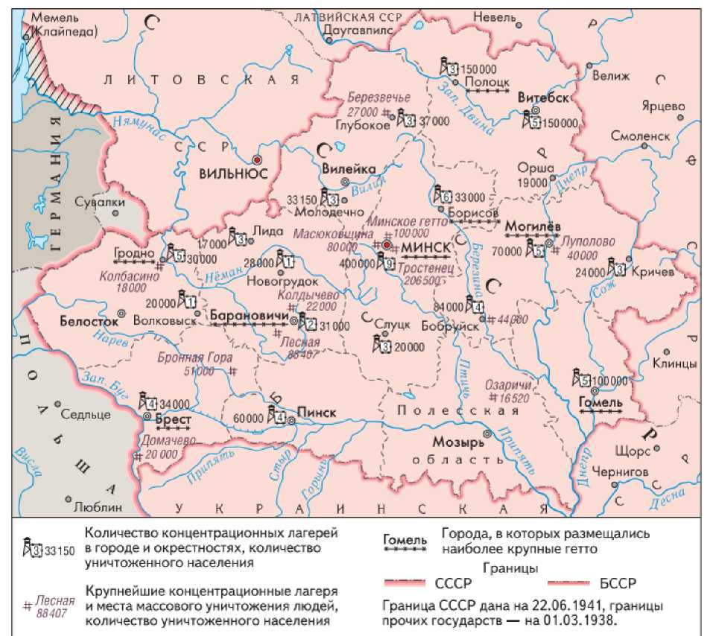
II. Крупнейшие концентрационные лагеря и места массового уничтожения советских граждан на оккупированной территории Беларуси
III. Политика геноцида населения Беларуси (по материалам учебного пособия «История Беларуси». 1917 г. – начало XXI в. 9 класс»).
Главным средством осуществления своих целей оккупанты сделали политику геноцида. Она была направлена на полное или частичное уничтожение групп населения по расовому, национальному, этническому, политическому либо религиозному признакам. Человек мог стать жертвой геноцида по разным мотивам: за принадлежность к коммунистам, лицам еврейской национальности, за любое неподчинение оккупационным властям.
Одним из проявлений геноцида в отношении населения Беларуси являлось уничтожение евреев. Еврейское население Беларуси сгонялось в специальные места проживания – гетто. В Беларуси было создано свыше 110 гетто. Крупнейшие из них располагались в Минске, Бресте, Барановичах, Гродно, Гомеле. Теснота, голод, антисанитарные условия, тяжелый труд, издевательства, погромы, массовые убийства сопровождали жизнь в гетто. На свою одежду евреев заставили нашить специальный знак в виде шестиконечной звезды. В Минском гетто приняли смерть около 100 тыс. евреев, в том числе привезенных из Австрии, Германии, Польши и Чехословакии.
Оккупанты проводили политику устрашения мирного населения Беларуси и учиняли многочисленные расправы над ним. Даже детей заставляли выполнять непосильную для них физическую работу, морили голодом, заключали в лагеря. Часто белорусских детей, особенно из детских домов, использовали в качестве доноров для обеспечения кровью раненых немецких солдат. В донорских лагерях детей кормили гнилой свеклой и похлебкой из костной муки, а у тех, кто еще держался на ногах, забирали кровь, сколько было возможно.
За время оккупации под видом борьбы против партизан оккупанты провели в Беларуси более 140 карательных экспедиций. После них целые районы превращались в «зоны пустыни». 22 марта 1943 г. были сожжены заживо все жители деревни Хатынь под Логойском. В огне погибли 149 человек, в том числе 75 детей, младшему из которых было семь недель. Трагическую судьбу Хатыни, сожженной вместе с жителями, разделили 628 деревень, 186 из которых так и не были восстановлены после войны. Хатынь стала символом трагедии белорусского народа в годы войны.

